GAUTENGSE DEPARTEMENT VAN ONDERWYS
SENIORSERTIFIKAAT-EKSAMEN

TIK SG
(Tweede Vraestel)

TYD: 3 uur

PUNTE: 300

INSTRUKSIES AAN KANDIDATE:

LEES DIE ONDERSTAANDE INSTRUKSIES NOUKEURIG DEUR VOORDAT U MET DIE VRAESTEL BEGIN.

- Tik u eksamennommer boaan elke vel wat u vir u antwoorde gebruik.
- Begin elke vraag op ŉ afsonderlike vel papier.
- Rangskik u antwoorde in die korrekte numeriese volgorde in die eksamenomslag.
- Indien u die vasgesteldetyd-noukeurigheidstoets in Afrikaans beantwoord, moet u vrae 2, 3, 4, 5, 6, 7 en ook 8 in Afrikaans beantwoord.
- Gaan asseblief u getikte antwoorde noukeurig na.
- Die opsieners sal u inlig in verband met Vraag 1.
- Voltooi eers Vraag 1 en handig dit in voordat u met die ander vrae begin.

INSTRUKSIES AAN OPSIENERS:

1. Voorsien elke kandidaat met agtien velle A4-papier (80g).
2. Die tikonderwyser/es moet verseker dat alle tikmasjiene in goeie werkende toestand is.
3. Geen kool- of korrigeerlint mag tydens die eksamen gebruik word nie.
4. Dit is noodsaaklik dat ŉ tikonderwyser/es vir die duur van die eksamen een van die opsieners in die tiklokaal moet wees om hulp te verleen indien ŉ tikmasjien onklaar sou raak.
5. Kandidate moet ten minste 15 minute voor die aanvang van die eksamen aanmeld.
6. Kandidate moet toegelaat word om eers vir ongeveer 10 minute deur die vraestel te lees voordat hulle met Vraag 1 begin. Hulle mag lyne trek en woorde onderstreep.
7. Beide opsieners moet in besit wees van ŉ stophorlosie. Die vasgesteldetyd-noukeurigheidstoets moet deur die tikonderwyser/es waargeneem word. Opsieners mag nie gedurende die afneem van hierdie toets tussen die kandidate rondbeweeg nie.
8. 8.1 Alvorens kandidate met die vraestel begin, moet hulle opdrag gegee word om hulle eksamennommers bo in die REGTERHOEK van die papier wat vir die vasgesteldetyd-noukeurigheidstoets gebruik gaan word, te tik. Nadat al die kandidate hierdie instruksie uitgevoer het, word die teken gegee om met die toets te begin.
8.2 Sodra die toegestane tyd vir die noukeurigheidstoets verstreke is, moet die opsiener al die toetse opneem en sy/haar voorletter na die LAASTE GETIKTE WOORD OP ELKE BLADSY PLAAS. Al die bladsye wat ŉ kandidaat gebruik het om Vraag 1 te beantwoord, moet aanmekaar vasgekram word. SLEGS VRAAG 1 SE ANTWOORDBLADSYE WORD AANMEKAAR VASGEKRAM.
8.3 Dit is die verantwoordelikheid van die opsiener om elke kandidaat se vasgesteldetyd-noukeurigheidstoets na afloop van die eksamen in die korrekte individuele eksamen-omslag te plaas.
9. Tydens die afneem van die res van die vraestel, moet beweging tussen die kandidate beperk word tot die uitreiking van addisionele papier, probleme met tikmasjiene, ensovoorts.

VRAAG 1  TYDNOUKEURIGHEIDSTOETS | [60]

Die tydnoukeurigheidstoets moet in dubbel of 1½ reëlafstand op een kant van die bladsy getik word. Gebruik kantruimtes van 10º. ŉ Minimum van 35 w.p.m. word verwag en die grense word deur (…..) aangedui.

TYD: 10 MINUTE

Die feit dat aankoopbestuur deel van die breë studieveld van die Bestuurswese uitmaak,
kom dikwels as ŉ verrassing vir diegene wat die eerste keer met die Bestuurswese as
studieveld kennis maak. Die rede is voor-die-hand-liggend. Byna alle verbruikers koop
produkte op ŉ daaglikse grondslag aan en meen dat hulle die koopaktiwiteit
doeltreffend uitvoer juis omdat individue hulle eie fondse bestee. Hierdie
veronderstelde kundigheid waaroor almal beskik, is dikwels ook die rede waarom die
aankoopfunksie self in groot ondernemings onderskat word.

Verbruikersaankope verskil egter aansienlik van aankope in die sakewêreld. Die
belangrikste kenmerke van verbruikersaankope is dat produkte vir finale gebruik
aangekoop word, dat die verbruiker absolute vryheid het oor die kwaliteit van die
produk wat aangekoop is, dat hoeveelhede klein is, dat baie leweransiers dieselfde
produk verkoop, en laastens dat individuele verbruikers weinig druk kan uitoefen om
pryse te verander.

Hierteenoor word aankope vir sakeondernemings gekenmerk deur baie spesifieke en
dikwels beperkende kwaliteitsvoorskrifte wat met die verdere verwerking van die
produkte saamhang en die hoeveelhede wat ter sprake is, is soms so groot dat alle
leweransiers in Suid-Afrika saam nie in die vraag kan voorsien nie. Die aanvraag kan
ook so gespesialiseerd wees dat slegs een of twee moontlike leweransiers in die wêreld
bestaan. Laastens is die ondernemings wat aankoop, dikwels so groot dat leweransiers
se pryse deur die aankopers bepaal word. Voeg hierby die gekompliseerde aktiwiteite
wat met invoeraankope gepaard gaan en dit is sonder meer duidelik dat die
veronderstelde kundigheid wat uit ………………………………………………………….35 w.p.m.
algemene kennis van verbruikersaankope spruit, vir aankope in die sakewêreld
heeltemal onvoldoende is. Aankope vir sakeondernemings vereis besondere kennis van
sowel die produkte wat aangekoop word, as die markte waarin aangekoop word.
Benewens …………………………………………………………………………….……….40 w.p.m.

die vereiste van gespesialiseerde kundigheid, hou die aankoopfunksie ook die
verantwoordelikheid in om die likiede bates van die onderneming waaraan weinig
risiko’s verbonde is, te omskep in bates wat minder likied is en hoër risiko’s
meebring. …………………………………………………………………………………..…45 w.p.m.
Uit die oogpunt van die Bestuurswese is dit dus wel noodsaaklik om deeglik kennis te
neem van alle aspekte wat met aankoopbestuur verband hou.

Deur doeltreffende aankoopbesluitneming verseker individue sowel as ondernemings
dat die hulpbronne ……………………………………………………………………….…..50 w.p.m.
van ŉ samelewing so aangewend word dat die verhouding van hulpbroninsette en
produkte wat in die behoeftes voorsien, optimaal is. Op dieselfde wyse verseker
doeltreffende aankoopbesluitneming en die aktiwiteite wat in individuele ondernemings
hieruit ……….………………………………………………………………………………….55 w.p.m.

VRAAG 2  Tik die onderstaande tabel op EEN vel A4 papier LANDSKAP. Voer alle manuskripopdragte uit. Horisontale lyne moet met die tikmasjien getik word. Linieer alle vertikale lyne in ink of met die tikmasjien.  TYD: 20 MINUTE | [30]

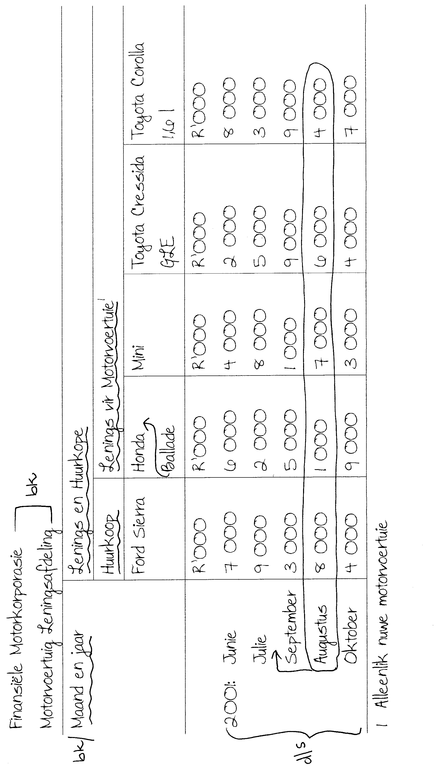

VRAAG 3  Tik die volgende inkomstestaat korrek.  TYD: 20 MINUTE | [30]

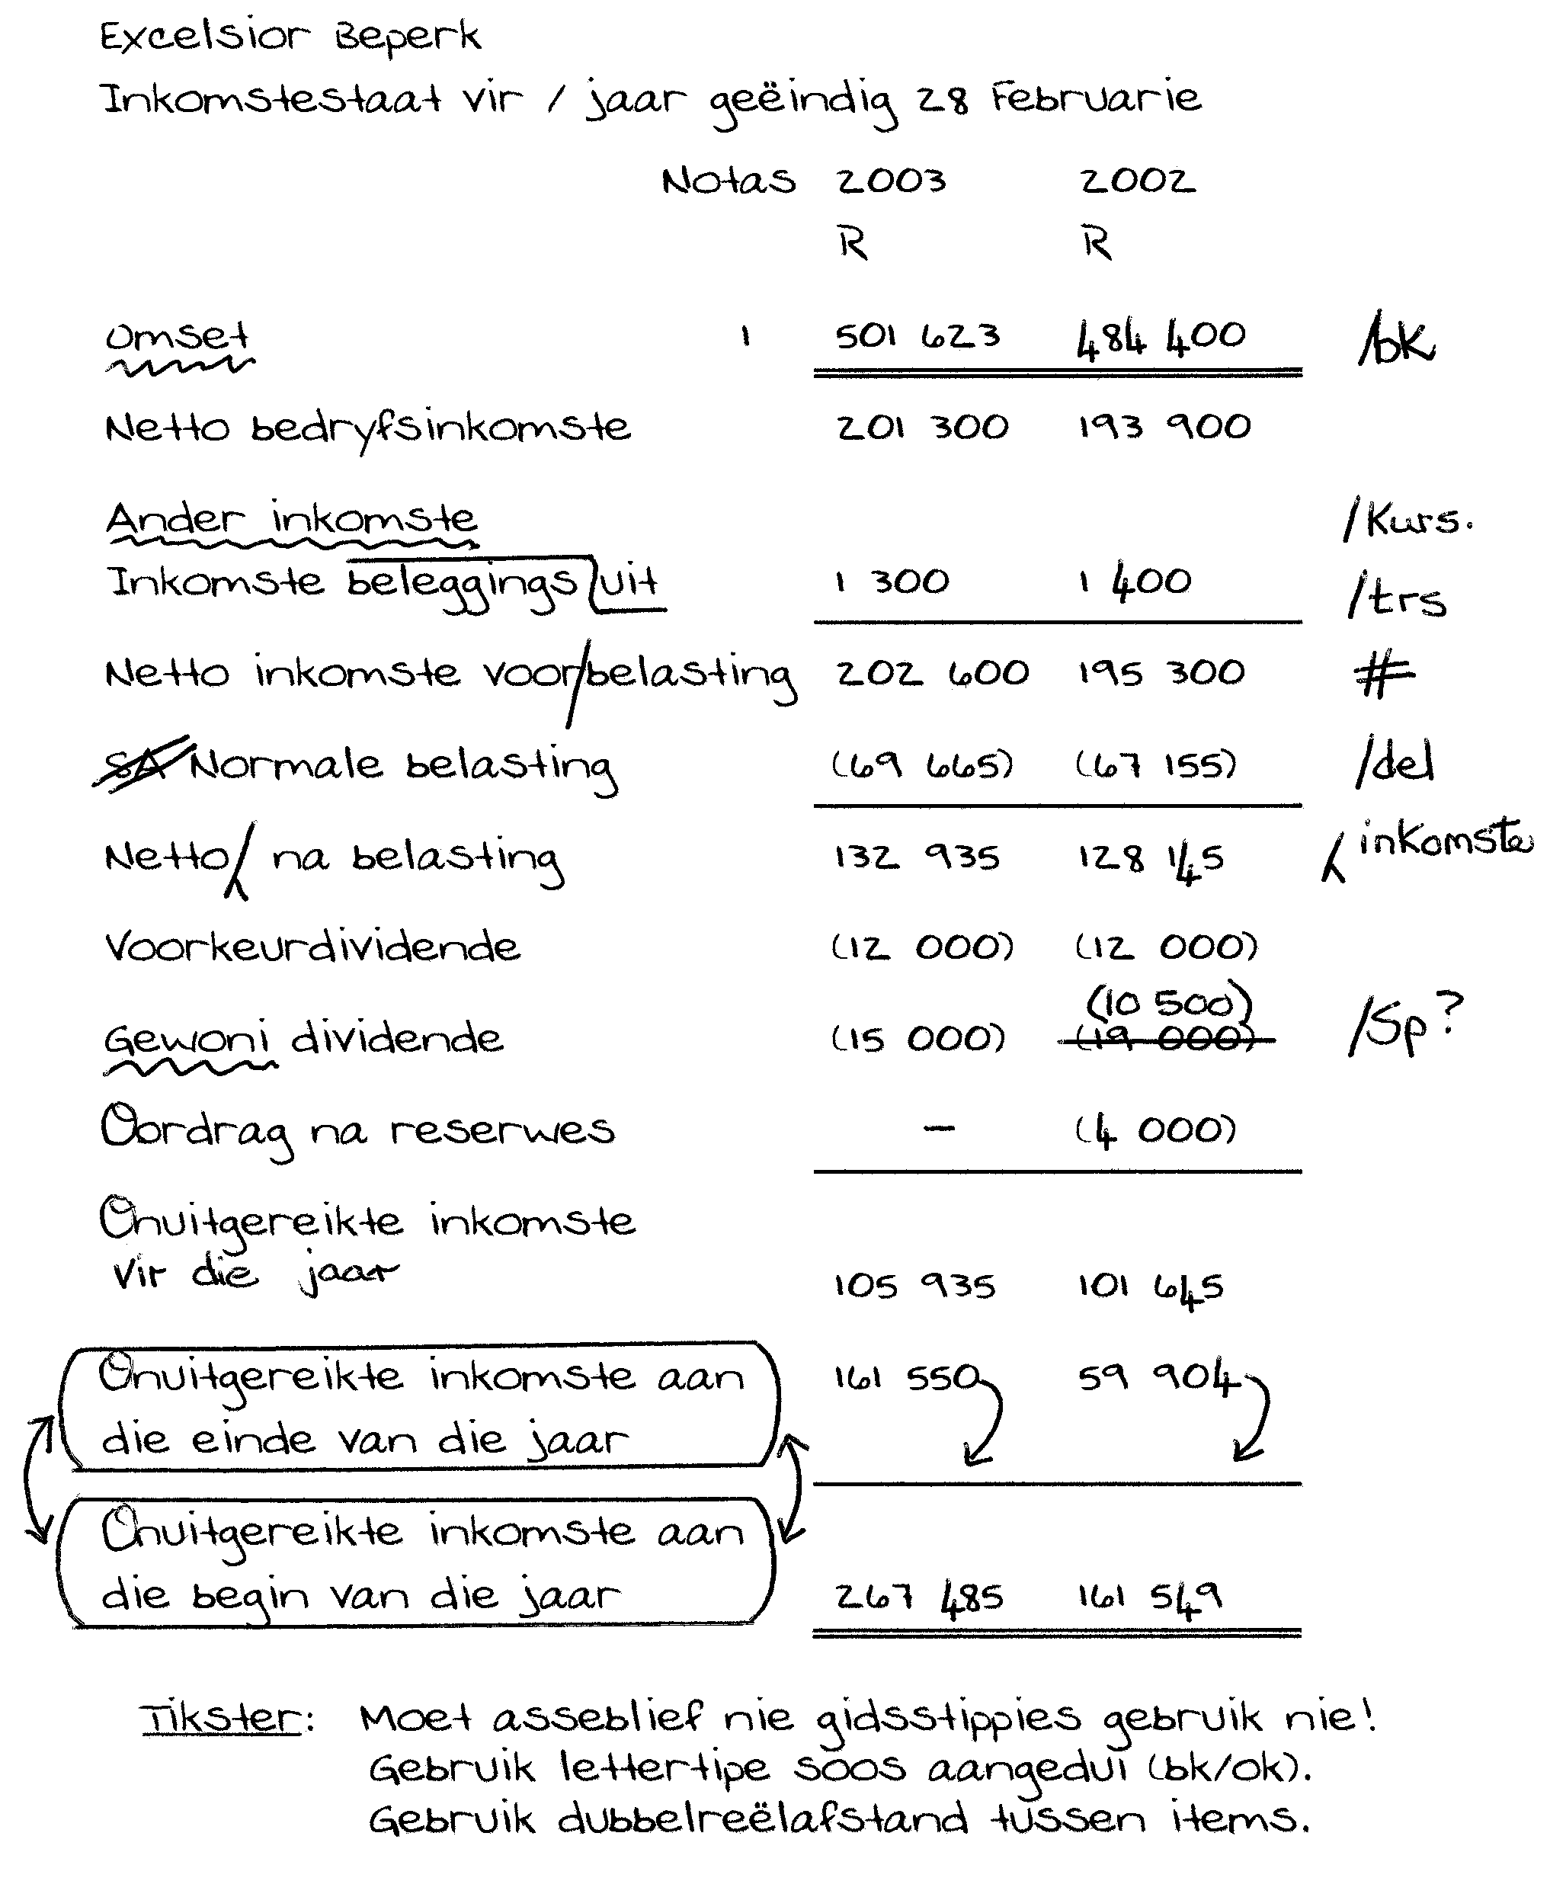

VRAAG 4  Tik die volgende omsendbrief korrek op die briefhoof wat verskaf is.  TYD: 35 MINUTE | [50]

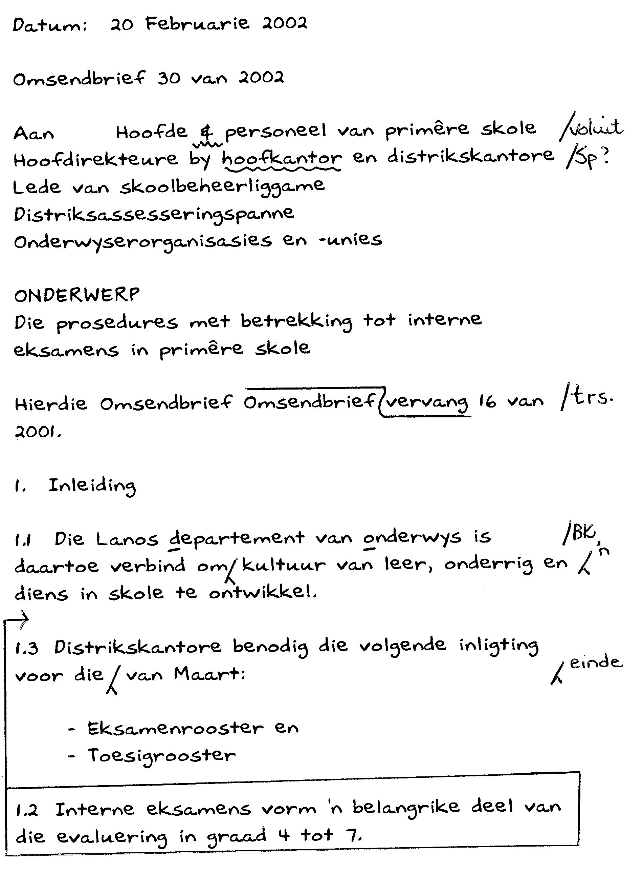

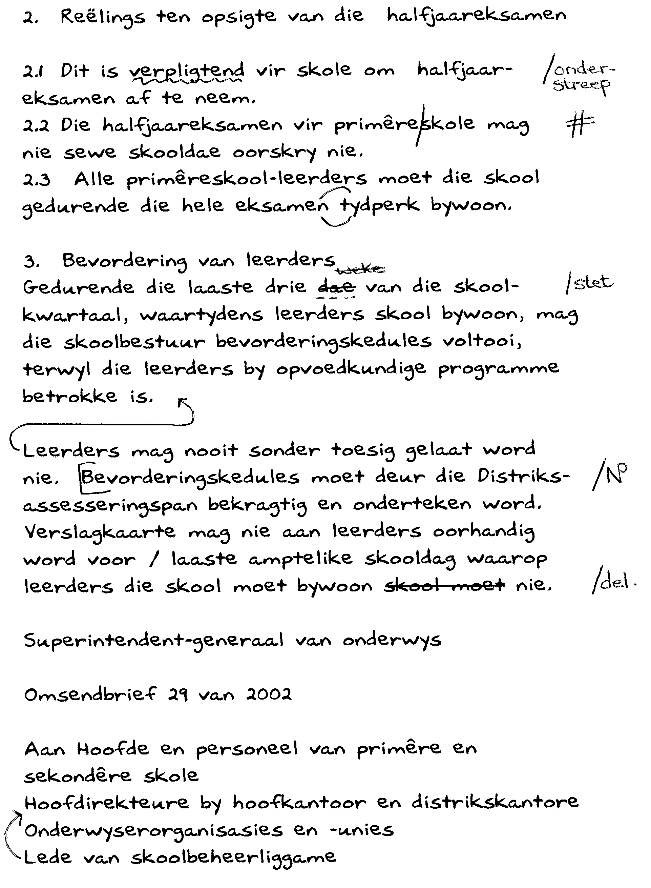

VRAAG 4

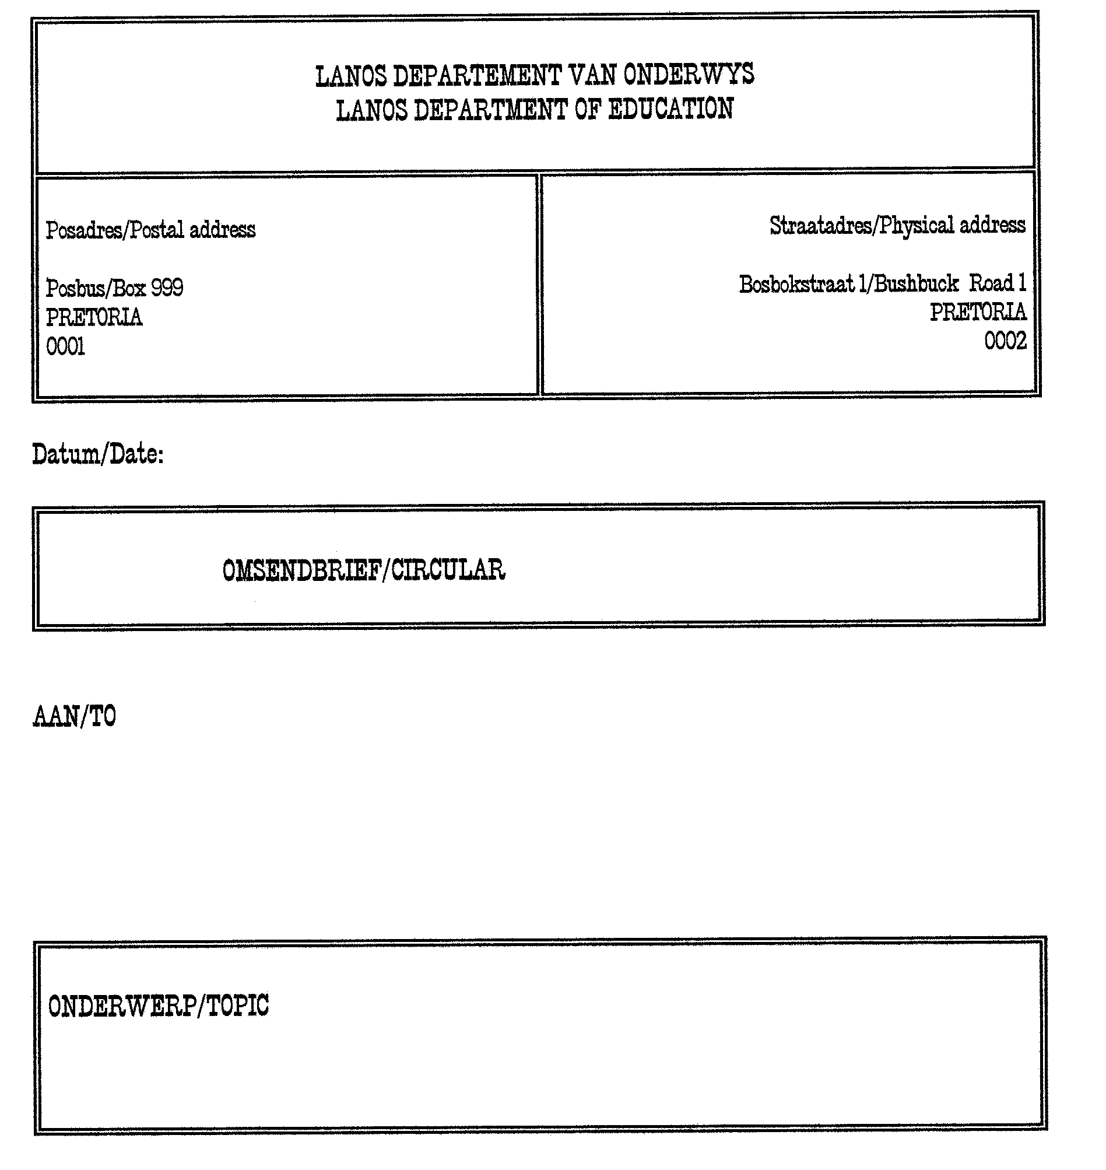

VRAAG 5  Tik die volgende sakelys.  TYD: 15 MINUTE | [24]

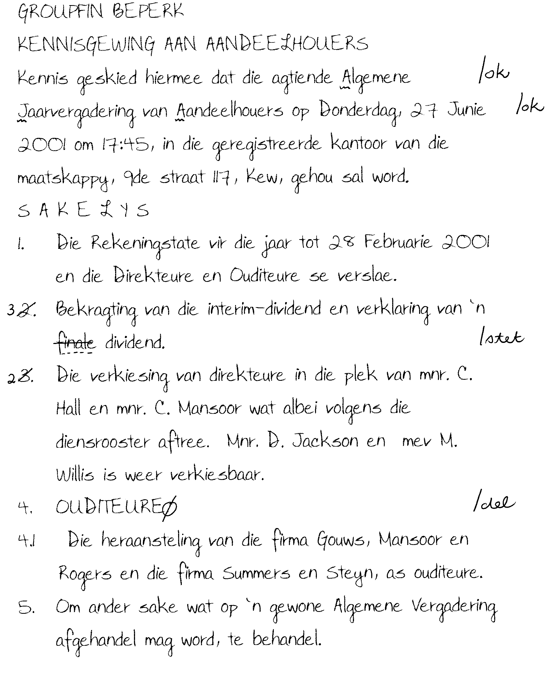

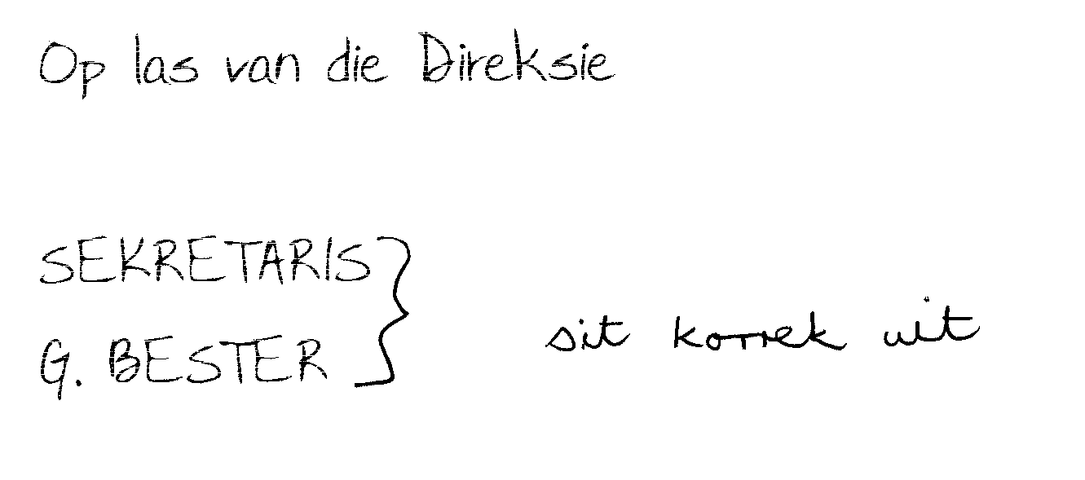

VRAAG 6  Tik die notule van ŉ vergadering korrek.  TYD: 25 MINUTE | [40]

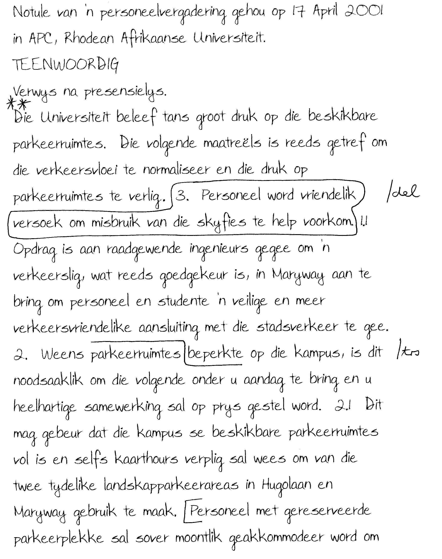

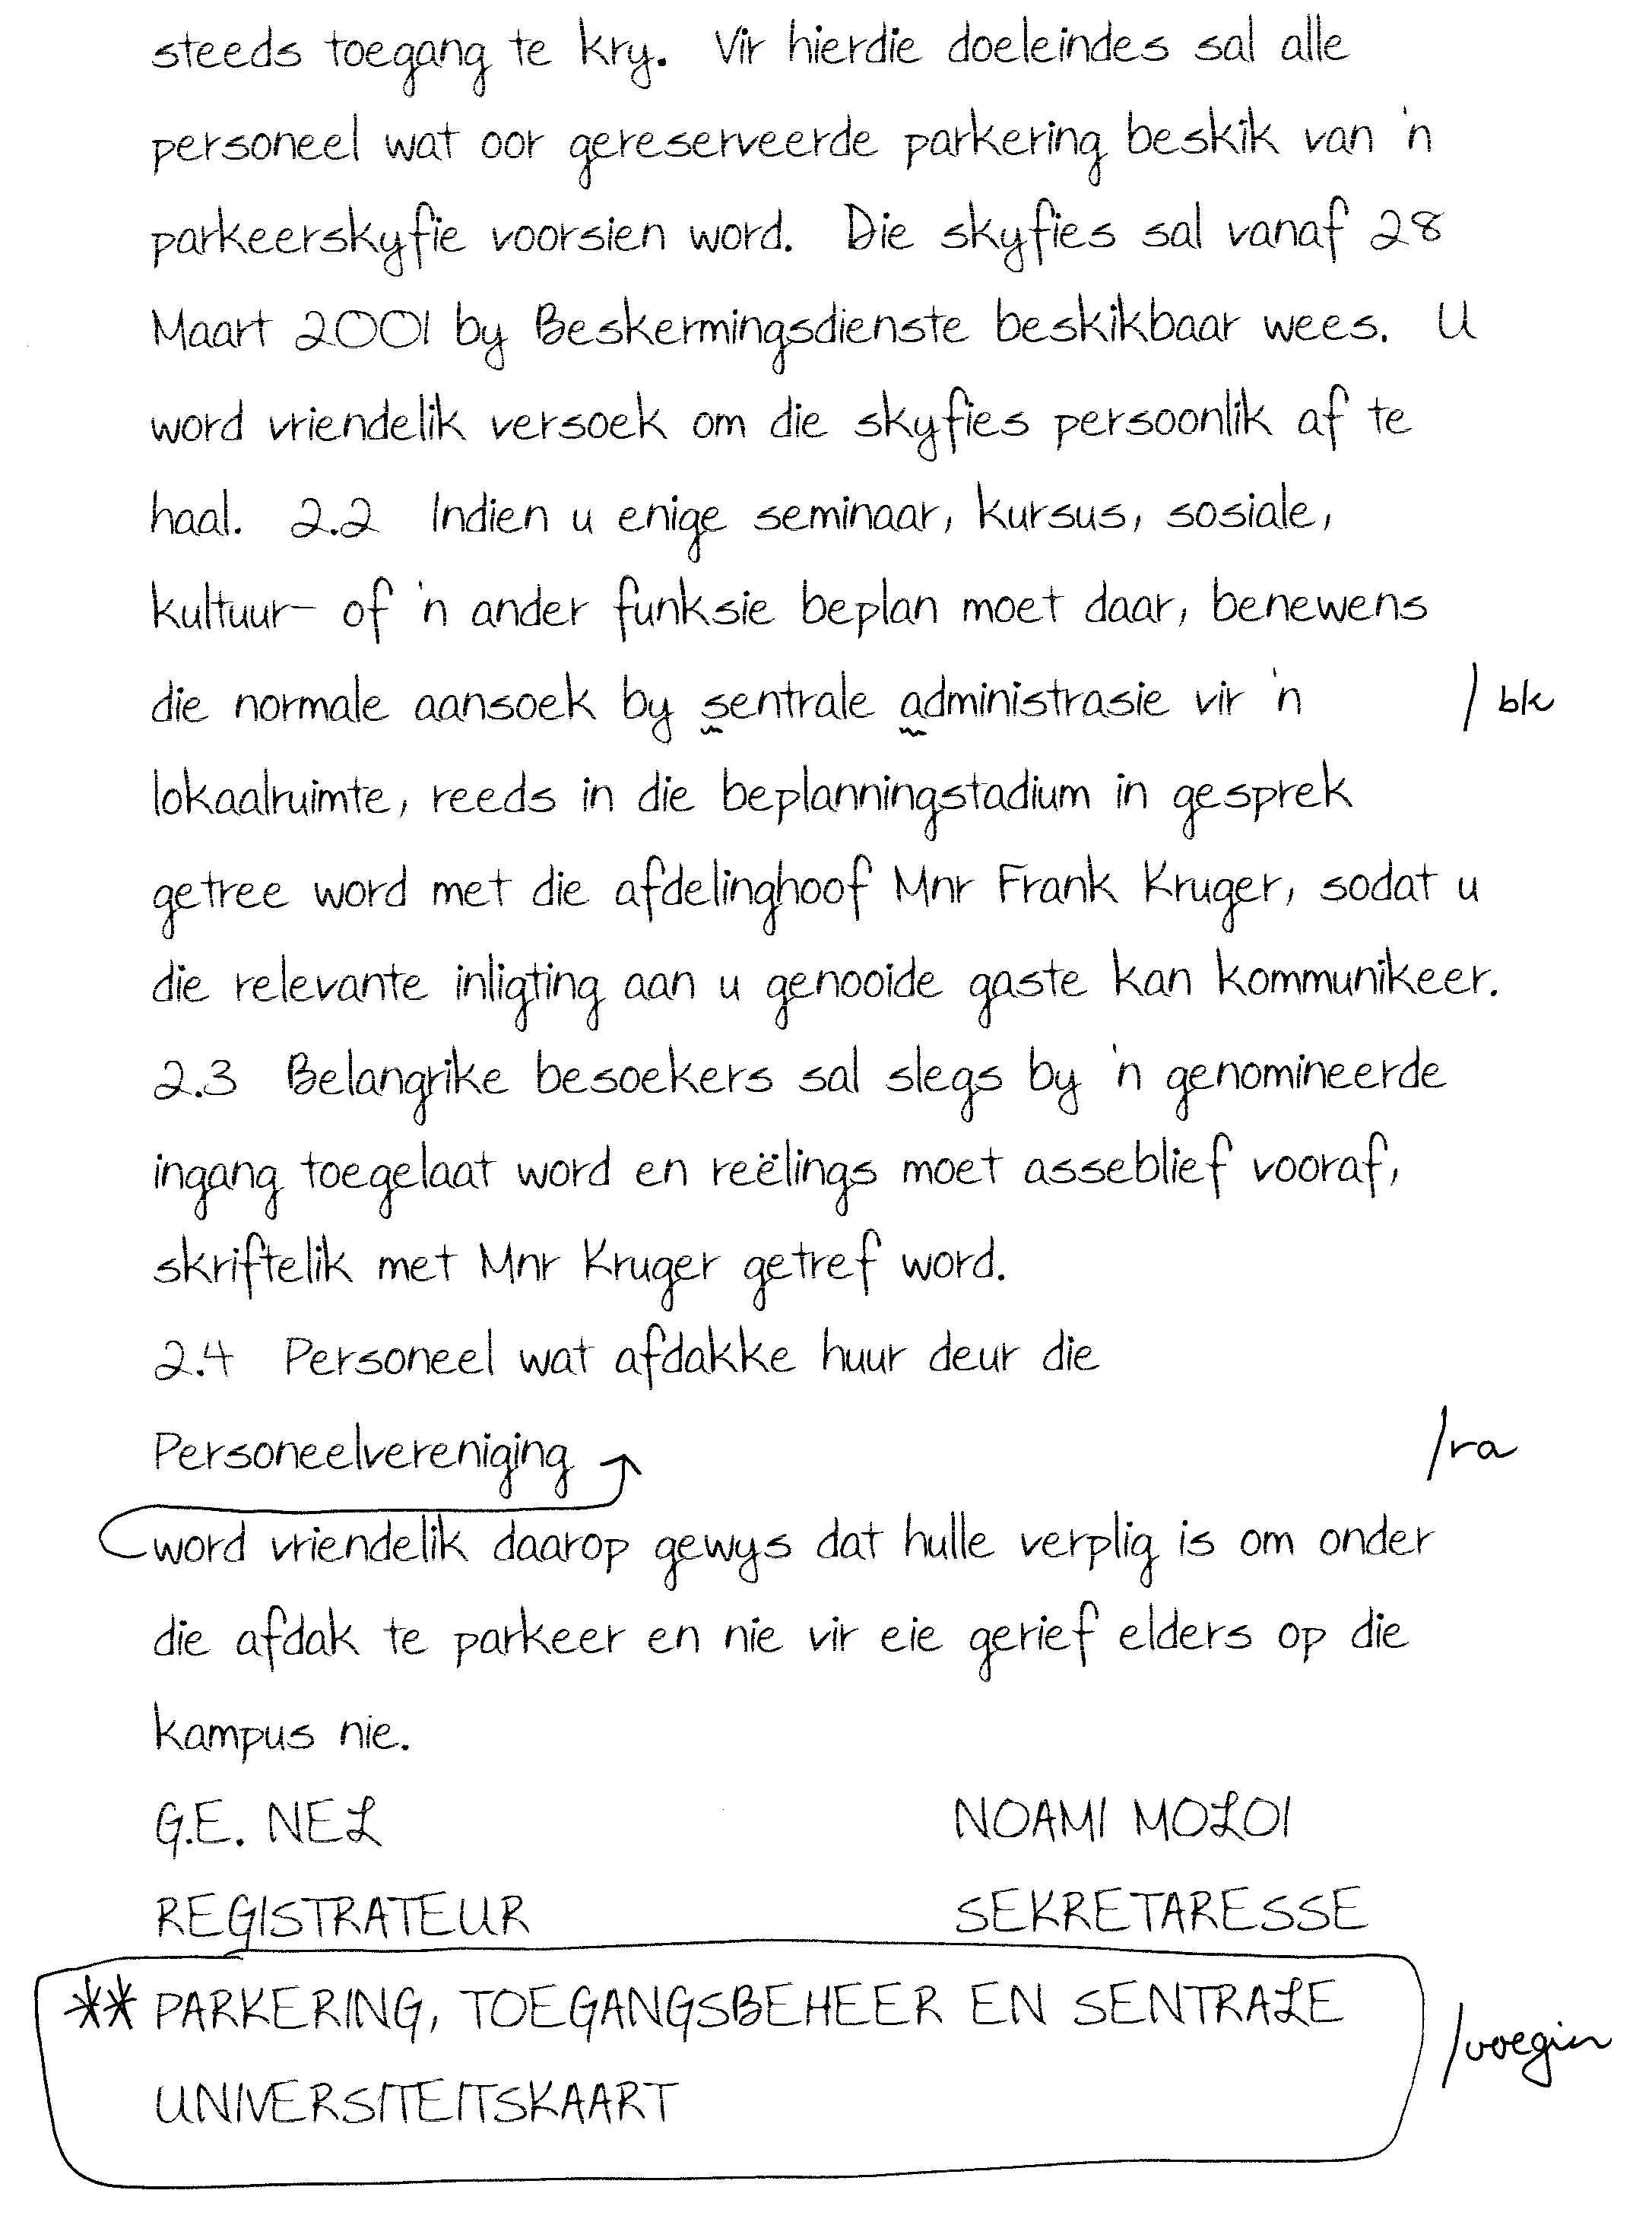

VRAAG 7  Tik die volgende verslag korrek.  TYD: 24 MINUTE | [36]

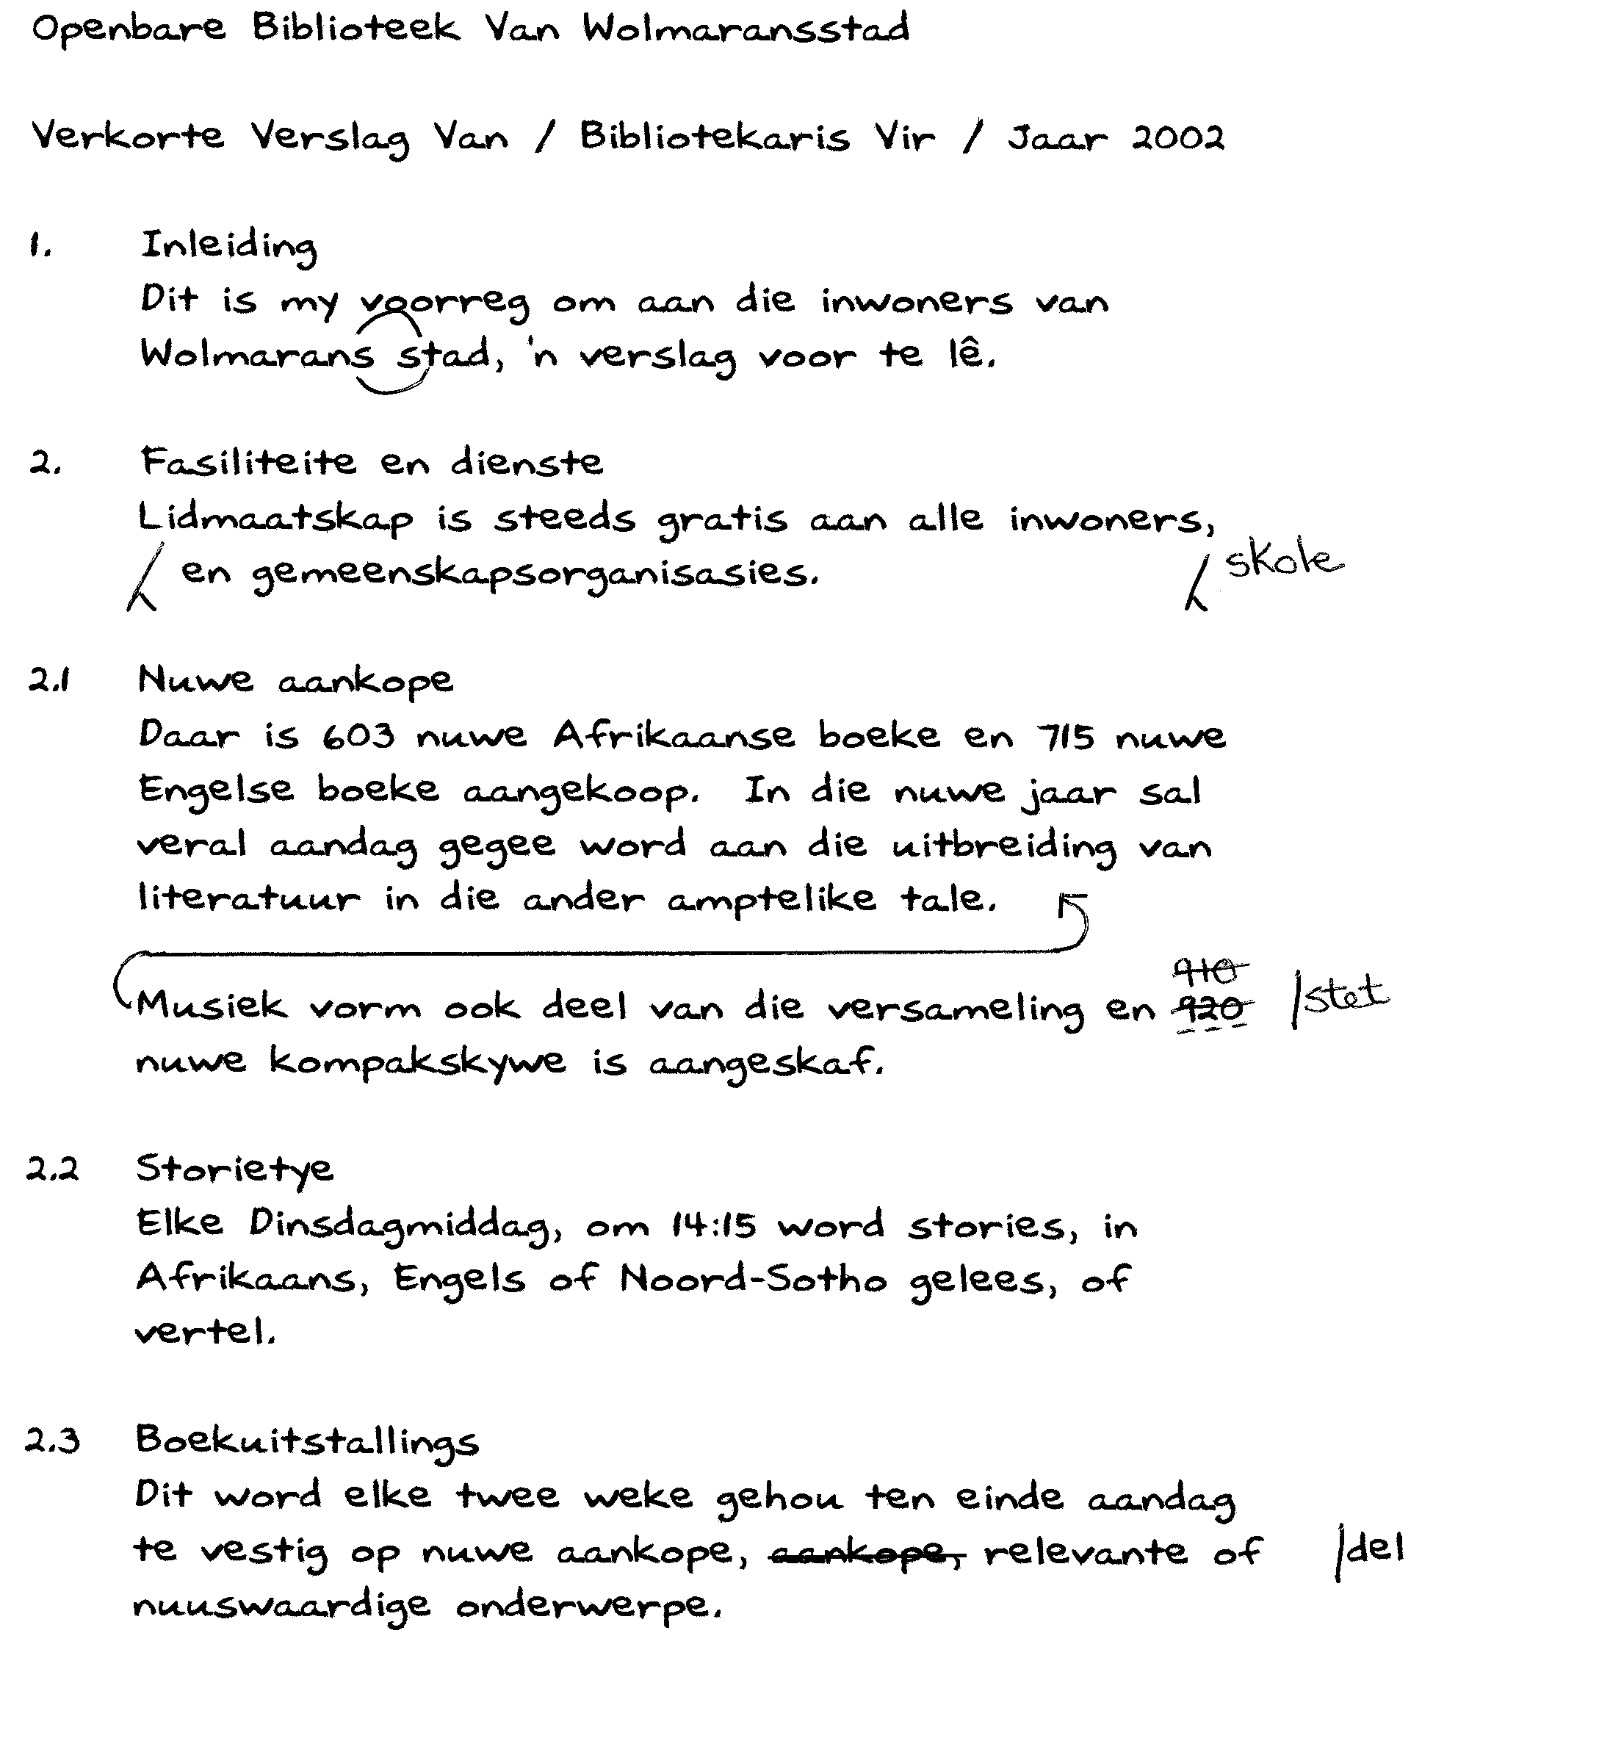

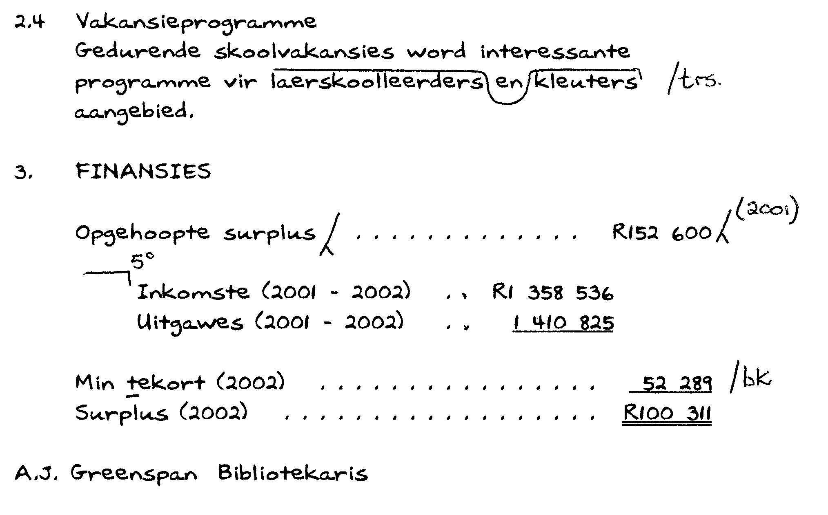

VRAAG 8  Tik die volgende getuigskrif korrek.  TYD: 20 MINUTE | [30]

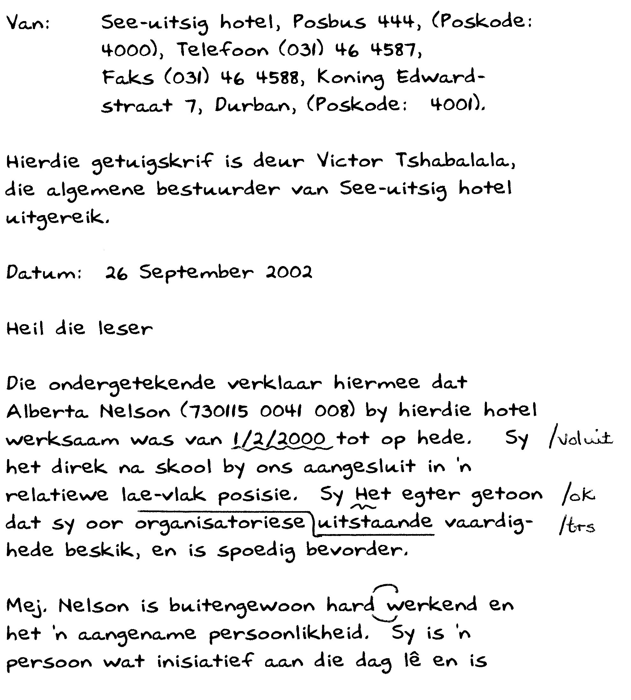

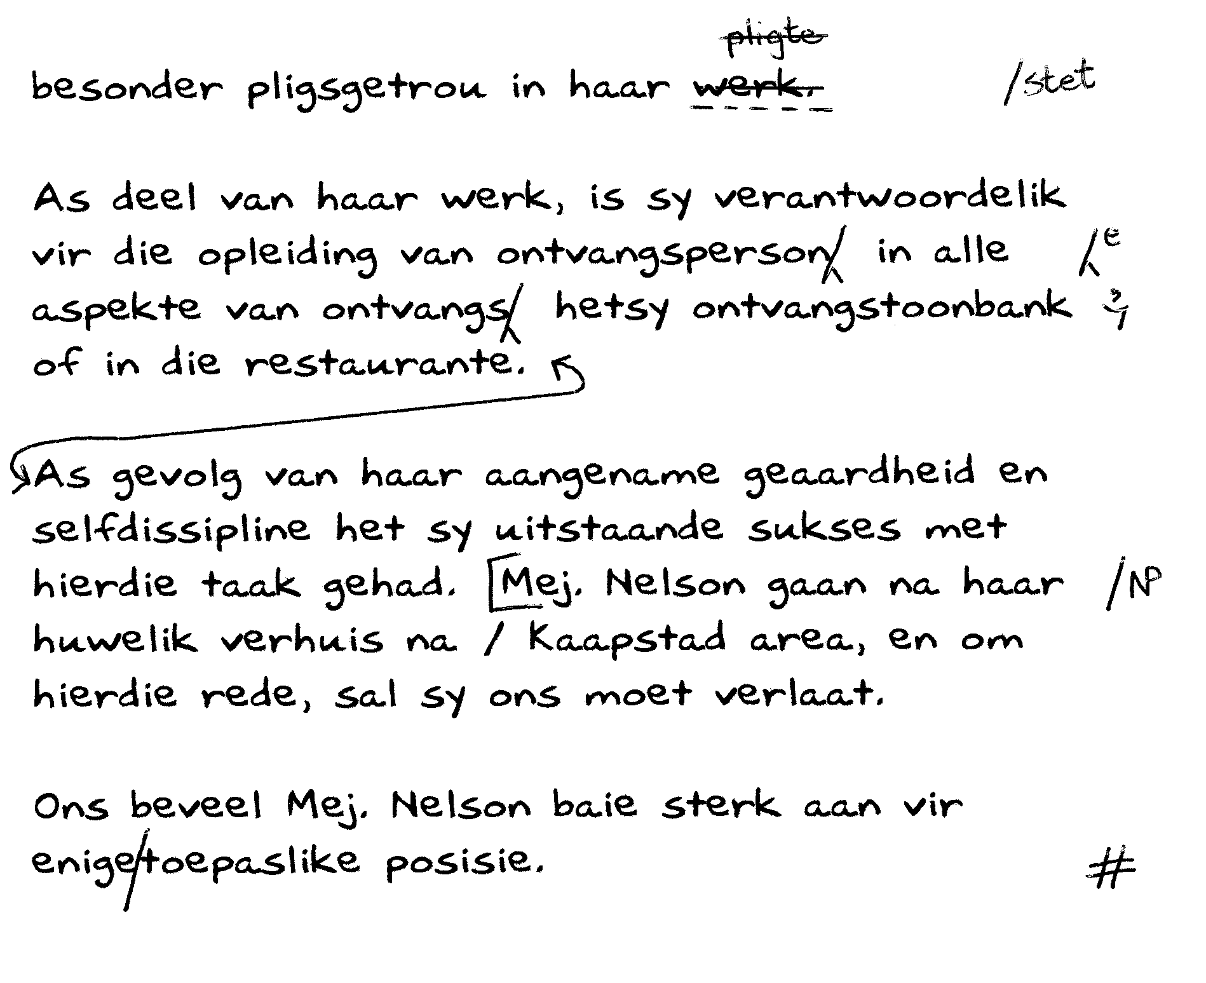

TOTAAL: 300

